附件1
黄标车申请治理改造流程图

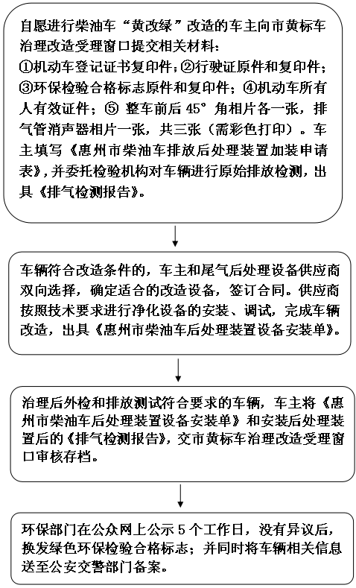
附件2

惠州市柴油车排放后处理装置加装申请表

车辆基本信息登记
车牌  号码 |  | 号牌  颜色 |  |  |  | 车辆  类型
车辆  型号 |  | 生产  厂家 |  |  |  | 行驶  里程
发动机  型号 |  | 发动机号 |  |  |  | 发动机  排量
整备  质量 |  | 车辆出厂时间 |  |  |  | 注册登  记日期
是否危险货物运输车辆 |  |  |  | 是□否□
机动车
所有人
证件号码 | 机构代码证□身份证□ 其它：
联系电话 |  |  | 申请日期
联系地址
机动车综合性能检测及环保检测结果（附上车辆检测报告）
轮边功率与标定功率百分比符合要求□不符合要求□
排放测试烟度值符合要求□不符合要求□
申请材料审核 | 资料审核 符合□不符合□  是否符合申请条件：是□否□  经办人： 日期： 年 月 日
附件3

惠州市柴油车排放后处理装置安装单

车牌号码 |  |  | 车辆类型 |  |  |  |  | 车辆型号
发动机型号 |  |  | 发动机  号码 |  |  |  |  | 车架号码
车辆出厂时间 |  |  |  |  | 发动机  排量
后处理设备  品牌 |  |  |  |  | 后处理设备  在惠编号
机动车所有人 |  |  |  |  | 安装在线监控编号
证件号码 |  | 机构代码证□身份证□ 其它：
安装负责人  签字 |  |  |  | 机动车所有人签字
安装企业资质编号 |  |  |  | 安装日期
企业地址
安装企业盖章 |  |  |  |  |  | 后处理设备企业签章
安装后处理设备后的车辆检测（附上车辆检测报告）
轮边功率与标定功率百分比是否≥50% |  |  |  |  |  | 是□否□
加载减速工况法检测烟度值是否≤0.4 m-1（自由加速检测烟度值是否≤0.5 m-1） |  |  |  |  |  | 是□否□
审核意见 | 经办人： 负责人：  审核日期：
附件4

产品供应商质量承诺书

按照《惠州市在用柴油黄标车排放治理改造工作方案》的要求，认真履行产品供应商的义务，确保后处理装置安全运行，现作出承诺如下：
一、设立惠州售后维修服务中心，有固定场所，配备相关备品备件和技术人员，并将维修服务中心地址、联系人、联系电话等信息向社会公布，保证服务质量；
二、确保后处理产品性能和使用寿命，保证15万公里或3年质保正常使用；
三、后处理设备具有运行状态在线监控功模块能力，并保证至少与市环保部门“黄改绿车辆产品供应商免费提供在线监控平台”相连接软件程序三年，接受在线管理，确保处理效果
四、产品安装调试过程中，技术人员进行现场指导，解决安装调试中的技术问题；
五、对改装车车主和安装改造企业进行产品的主要性能、使用操作、日常维护保养技术和应急处理措施等内容的技术培训；
六、建立完善的质量保证体系和售后维修服务体系，在后处理产品的使用期内，按照要求提供全面的售后服务；
七、产品供应商出具投放惠州市场的尾气后处理装置产品保险单原件及复印件；
八、使用期间如因后处理装置发生安全责任事故，本单位承担一切责任，并自动停止在惠州市开展的改造业务；
九、本承诺书一式贰份，自单位负责人签字后即生效。

法定代表人（或委托人）签字：
单位盖章：
年 月 日

